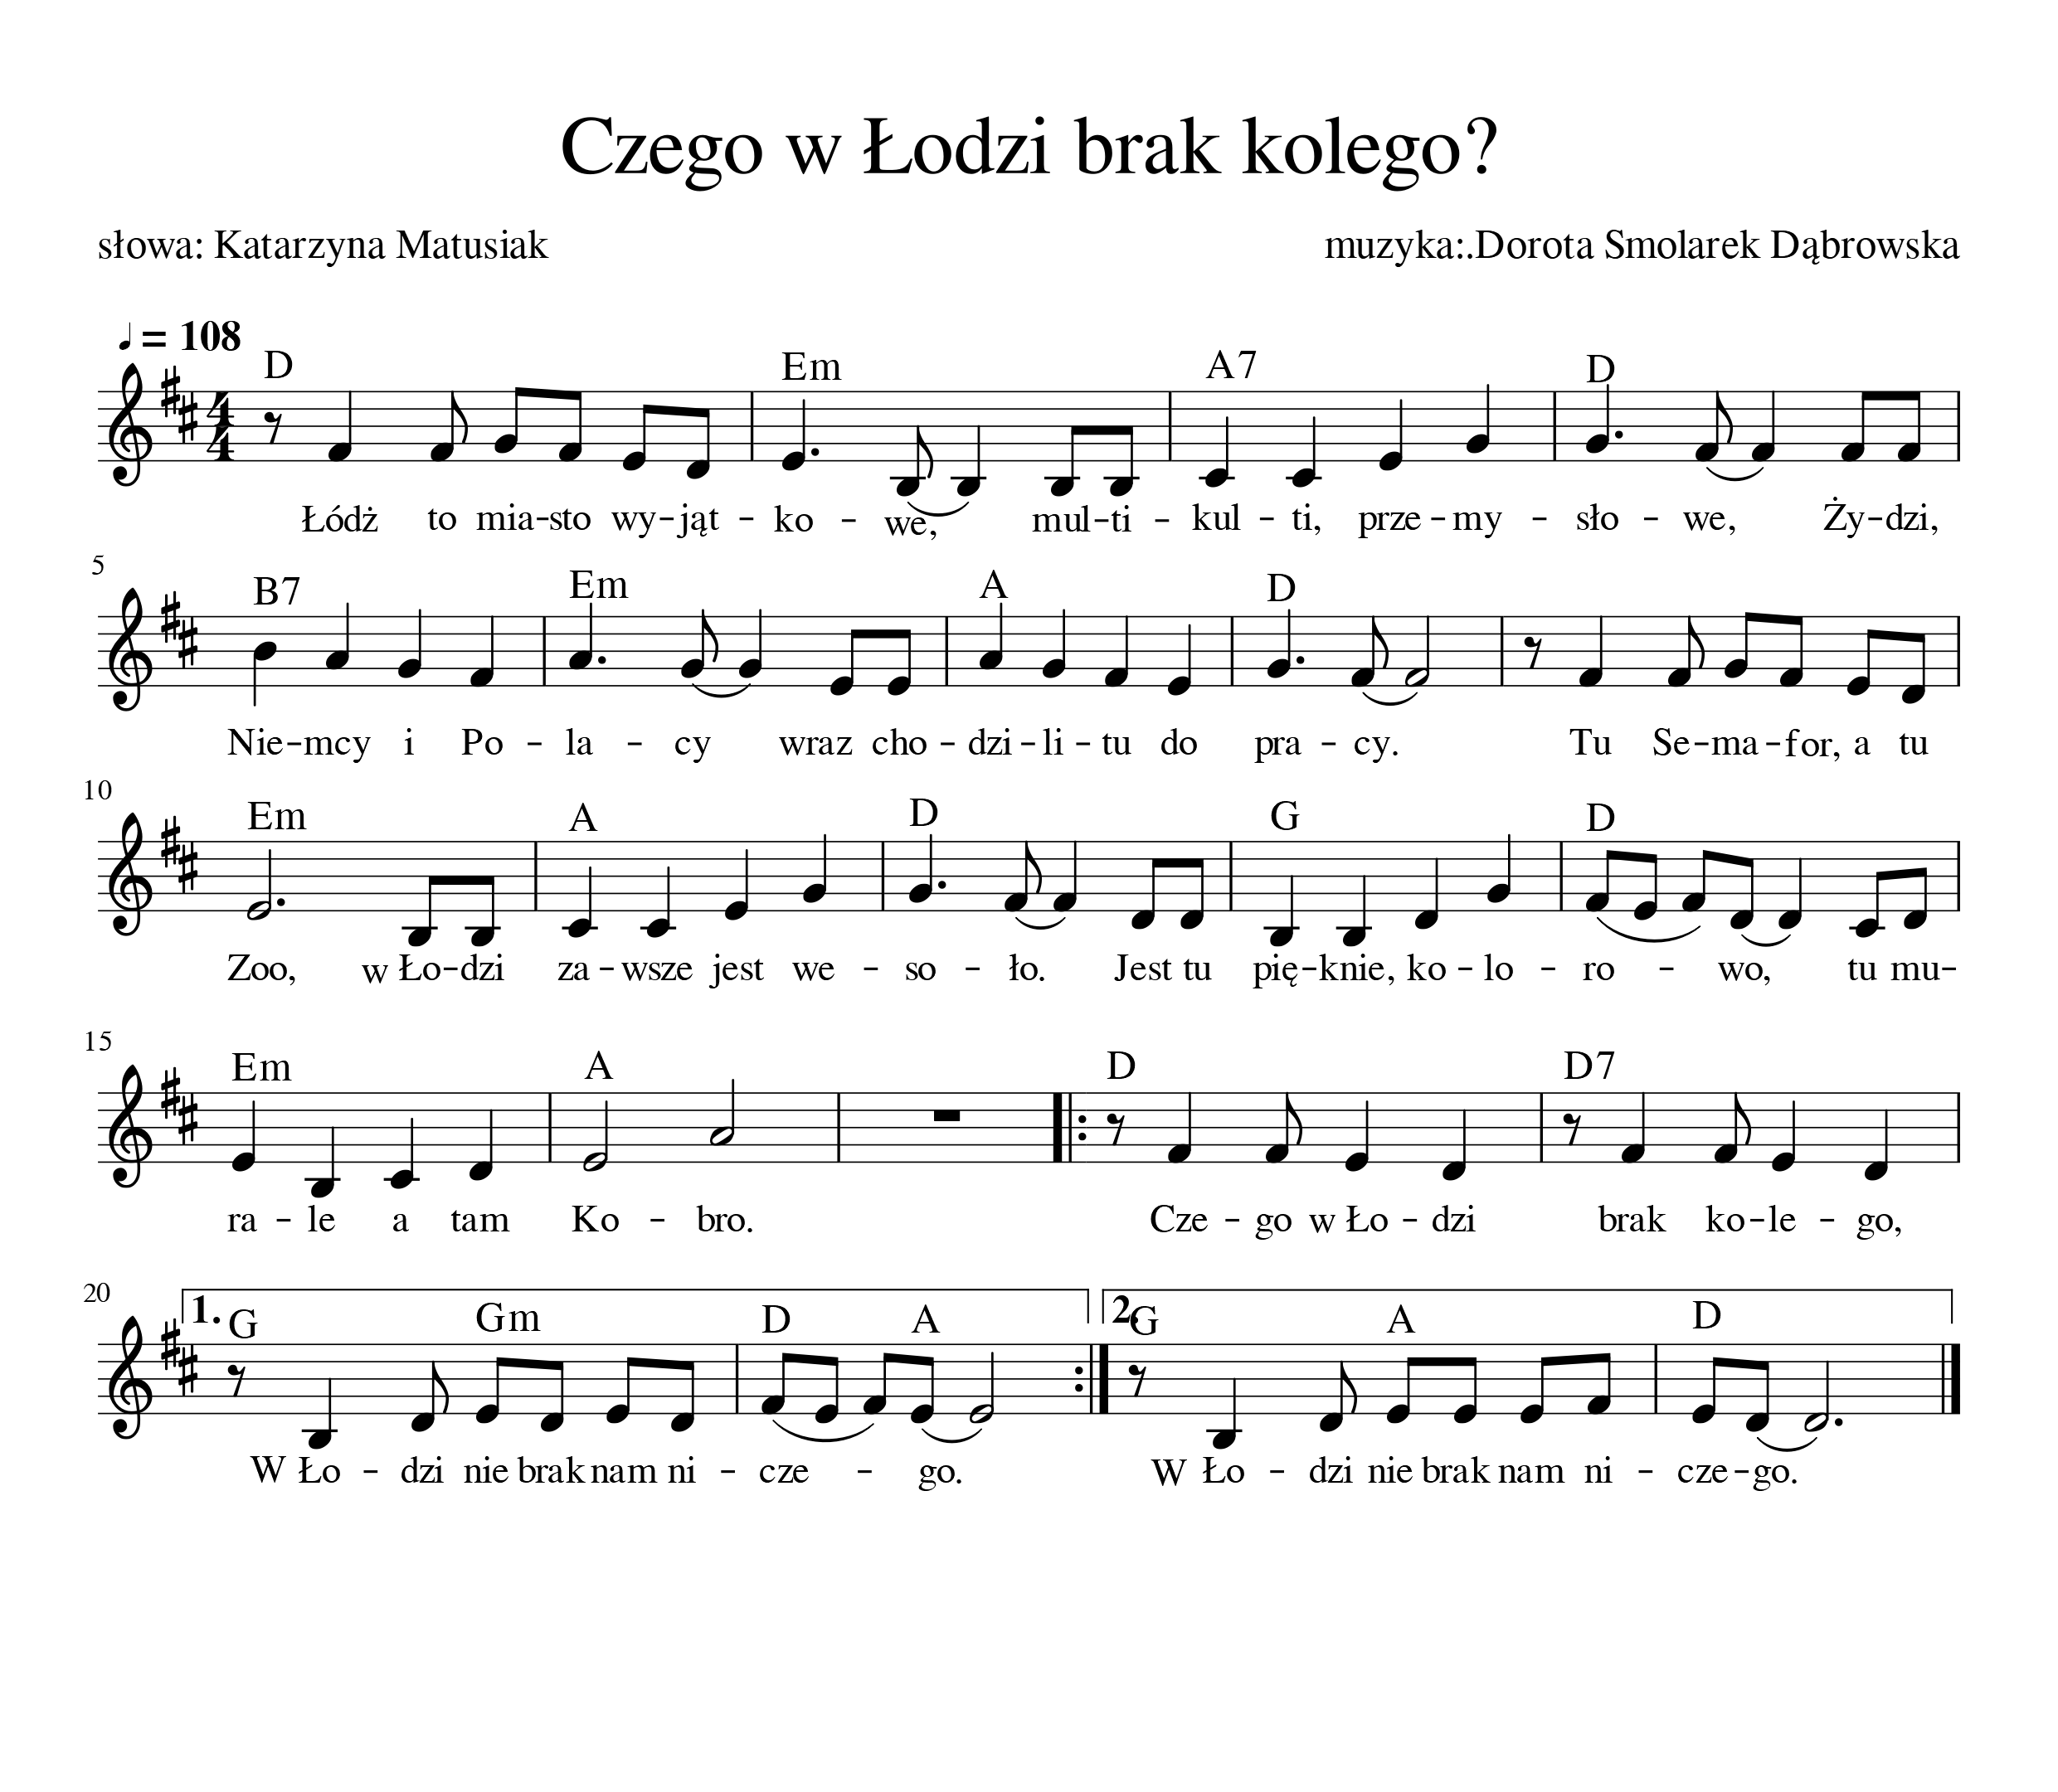

1. Łódź to miasto wyjątkowe, multi-kulti, przemysłowe,

Żydzi Niemcy i Polacy wraz chodzili tu do pracy.

Tu Se-ma-for a tu ZOO, w Łodzi zawsze jest wesoło.

Jest tu pięknie, kolorowo, tu murale a tam Kobro.

Refren:

Czego w Łodzi brak, kolego?

W Łodzi nie brak nam niczego!/2x

2. Widzew, Górna i Polesie, części Łodzi jak wieść niesie.

I Bałuty i Śródmieście – Jednorożec też jest w mieście.

I Palmiarnia, Gwiazd Aleja, Tuwim, Scheibler i Bareja –

On w filmówce tu studiował, jak i Wajda – nie próżnował.

Refren:

Czego w Łodzi brak, kolego?

W Łodzi nie brak nam niczego!/2x

3. Mamy nawet i lotnisko, Teatr Wielki - widowisko!

Filharmonia, ASP – kto pomyślałby? A jest!

A to tutaj – coś pięknego! To jest Pałac Poznańskiego!

Obok jest Manufaktura – nie tylko sklepy, także kultura.

Refren:

Czego w Łodzi brak, kolego?

W Łodzi nie brak nam niczego!/2x